蔡甸区人大2024年部门预算公开
目录
第一部分 蔡甸区人大单位概况
一、部门主要职能
二、部门预算单位构成
三、部门人员构成
第二部分 蔡甸区人大2024年部门预算表
一、部门收支总表
二、部门收入总表
三、部门支出总表
四、财政拨款收支总表
五、一般公共预算支出表
六、一般公共预算基本支出表
七、一般公共预算“三公”经费支出表
八、政府性基金预算支出表
九、国有资本经营预算支出表
十、项目支出表
十一、部门整体支出绩效目标表
十二、项目支出绩效目标表
第三部分 蔡甸区人大2024年部门预算情况说明
一、收支预算总体安排情况
二、收入安排情况
三、支出安排情况
四、财政拨款收支预算总体情况
五、一般公共预算支出安排情况
六、一般公共预算基本支出安排情况
七、一般公共预算“三公”经费支出安排情况
八、政府性基金预算支出预算情况
九、项目支出安排情况
十、其他重要事项的情况说明
（一）机关运行经费情况
（二）政府预算采购情况
（三）政府购买服务预算情况
（四）国有资本经营预算支出安排情况
（五）国有资产占用使用情况
（六）预算绩效管理情况
四、名词解释

第一部分 蔡甸区人大单位概况
一、部门主要职能
蔡甸区人大内部机构设一个办公室，7个工作委员会。办公室内设秘书科、调研科、代表联络科、机关事务科、老干科、人事任免科。下设二级单位人大常委会机关离退休干部服务中心和区人大代表网络平台综合服务中心。工作委员会即代表工作委员会、财经工作委员会、法制工作委员会、教科文卫工作委员会、城环工作委员会、农村工作委员会、社会建设工作委员会。人大的主要职能是选举、代表监督、重大事项决定权。
1、坚持民主集中制是人民代表大会制度的组织和活动原则，人大及其常委会行使各项职权必须充分发扬民主，广泛听取意见，把开展监督活动、作出相关决议建立在倾听群众呼声、反映群众意愿、凝聚群众智慧的基础之上。；
2、发挥代表主体作用，创新工作载体、强化服务意识、提升保障水平，努力让代表工作活起来、严起来、实起来，为新时代人大工作注入了生机与活力；
3、坚持党管干部与人大依法任免相统一原则，认真学习贯彻《党政领导干部选拔任用工作条例》，严格依照《湖北省各级人民代表大会常务委员会人事任免工作条例》，严把提请任免干部的材料送审关、任职资格关和任免程序关，认真落实干部任前宪法知识考试、任前供职报告、颁发任命书、宪法宣誓等制度，增强了被任命人员的法律意识、责任意识、民主意识和公仆意识。
二、部门预算单位构成
蔡甸区人大由机关本级单位组成。
三、部门人员构成
蔡甸区人大总编制人数30人，其中：行政编制26人，事业编制4人。在职实有人数27人，其中：行政编制24人，事业编制3人。
离退休人员 45人，其中：离休 0 人，退休45人。

第二部分 蔡甸区人大2024年部门预算表
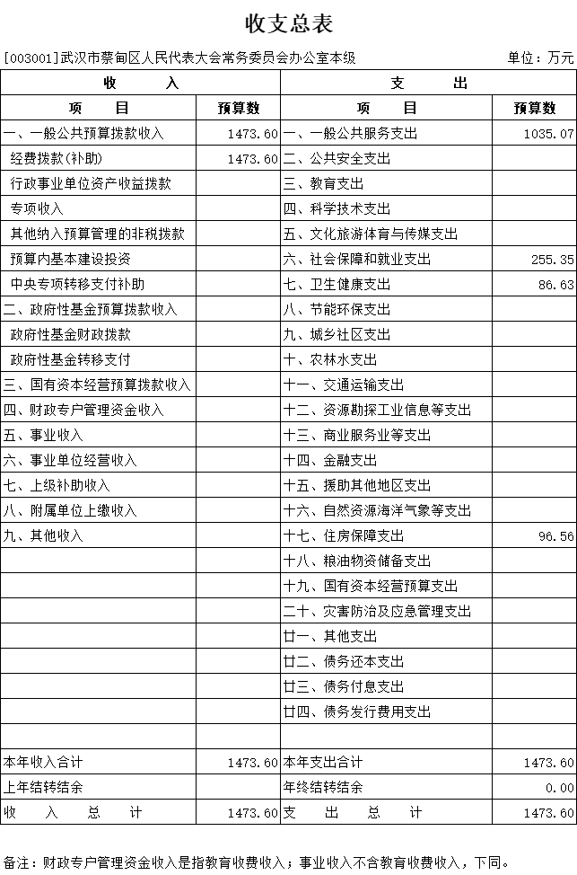
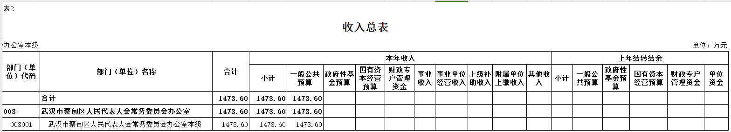
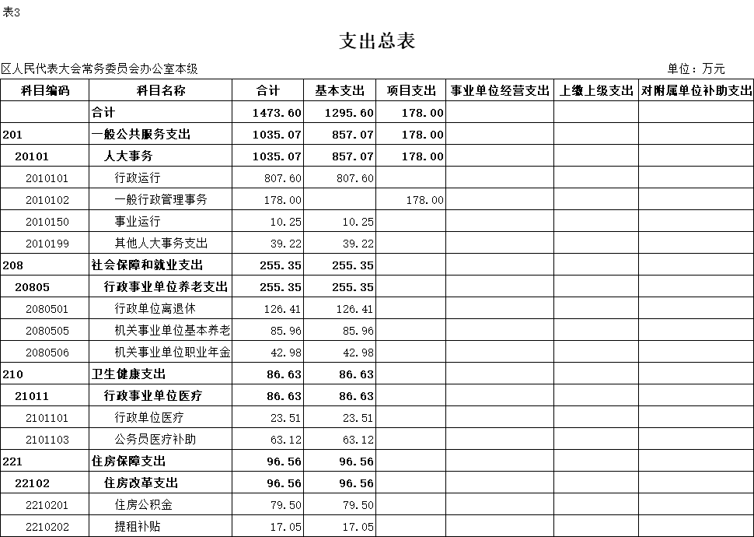
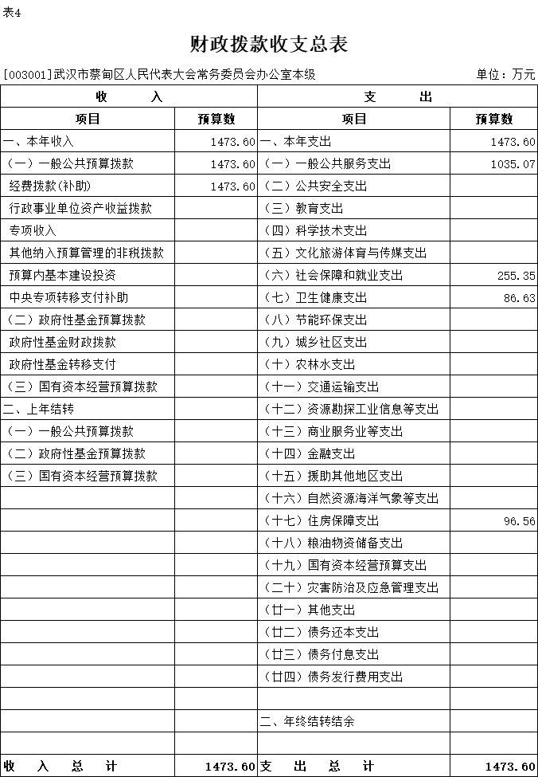
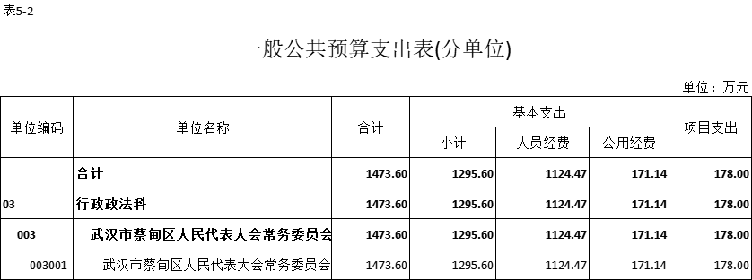
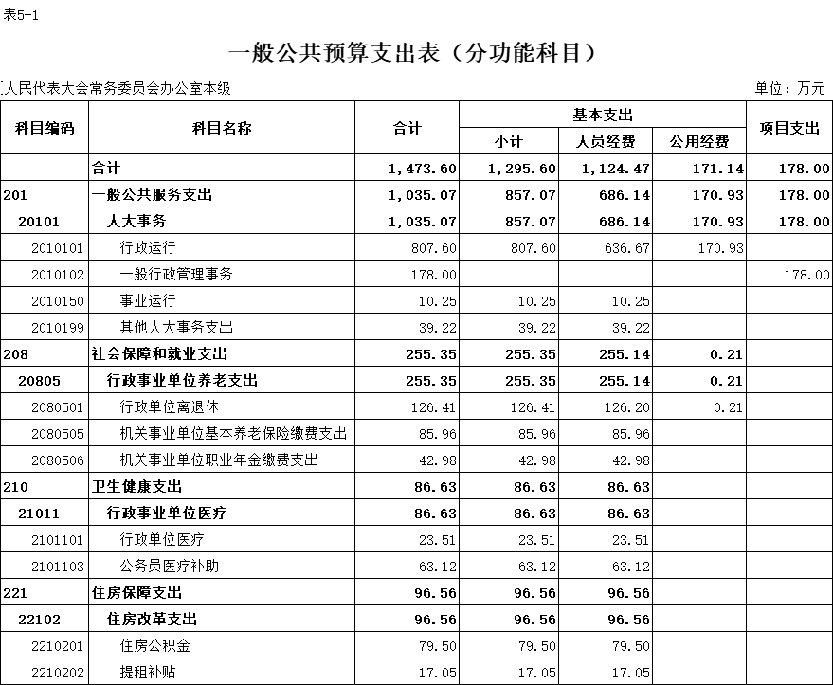
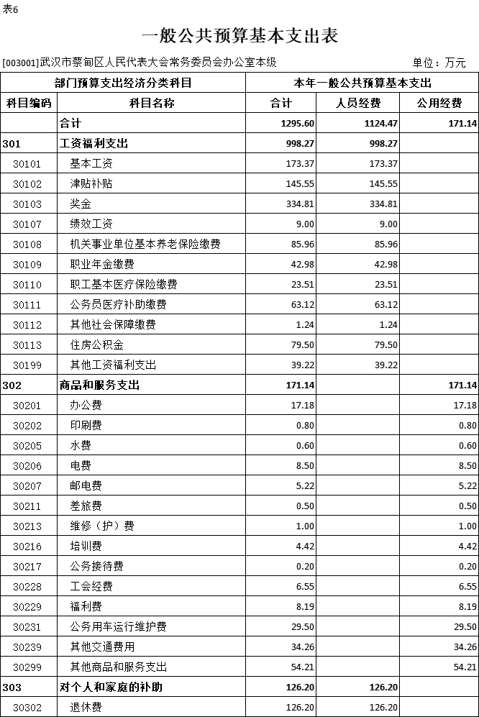
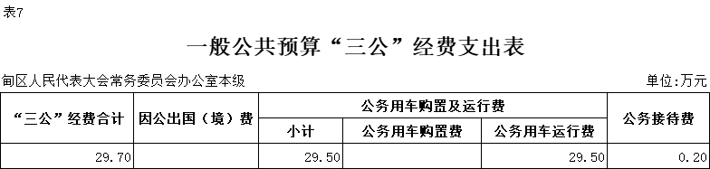
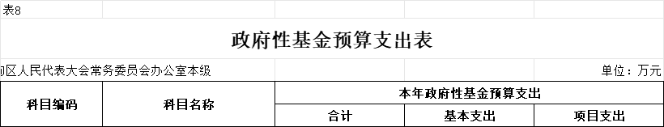

本单位2024年度无政府性基金预算支出。
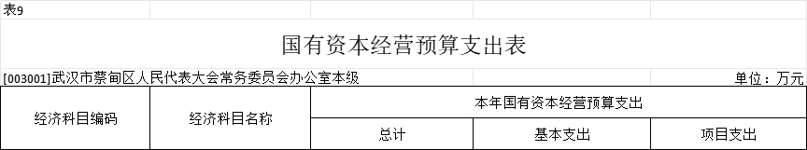

本单位2024年度无国有资本经营预算支出。

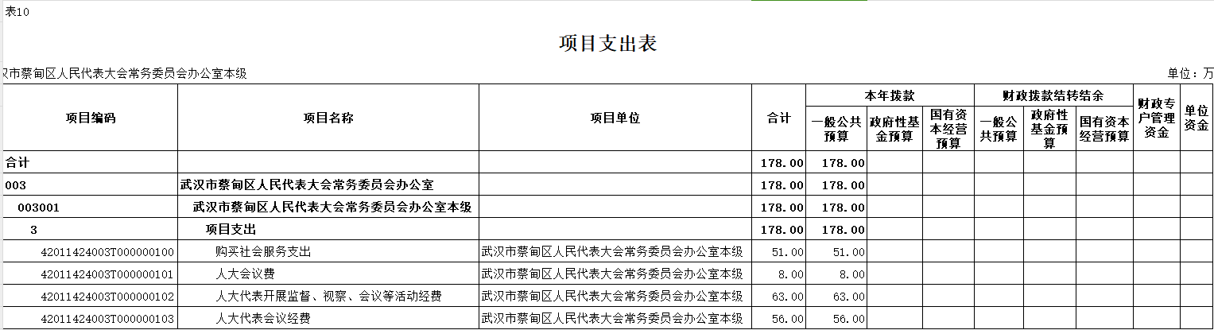

部门整体支出绩效目标申报表
填报日期：2024年1月18日 单位：万元
部门（单位）名称 | 武汉市蔡甸区人民代表大会常务委员会办公室
填报人 | 冯菱 |  | 联系电话 | 84942239
部门总体  收支情况 | 总体收支情况 |  |  | 当年金额 |  | 占比 |  | 近两年收支金额
 |  |  |  |  |  |  |  | 2022年 | 2023年
部门总体  收支情况 | 收入  构成 | 财政拨款 |  | 1473.6 |  | 100% |  | 1512.57 | 1892.32
部门总体  收支情况 | 收入  构成 | 其他资金 |  | 0.00 |  | 0.00 |  | 0 | 0
部门总体  收支情况 | 收入  构成 | 合计 |  | 1473.6 |  | 100% |  | 1512.57 | 1892.32
部门总体  收支情况 | 支出  构成 | 基本支出 |  | 1295.6 |  | 87.9% |  | 1226.8 | 1474.77
部门总体  收支情况 | 支出  构成 | 项目支出 |  | 178 |  | 12.1% |  | 285.77 | 417.55
部门总体  收支情况 | 支出  构成 | 合计 |  | 1473.6 |  | 100% |  | 1512.57 | 1892.32
部门职能概述 | 蔡甸区人大内部机构设一个办公室，7个专工委和工作委员会。办公室内设秘书科、信访调研科、代表联络科、机关事务科、老干科、人事任免科。下设二级单位人大机关离退休干部服务中心和区人大代表网络平台综合服务中心。工作委员会即代表工作委员会、财经工作委员会、法制工作委员会、教科文卫工作委员会、城环工作委员会、农村工作委员会、社会建设工作委员会。人大的主要职能是选举、代表监督、重大事项决定权。  1、坚持民主集中制是人民代表大会制度的组织和活动原则，人大及其常委会行使各项职权必须充分发扬民主，广泛听取意见，把开展监督活动、作出相关决议建立在倾听群众呼声、反映群众意愿、凝聚群众智慧的基础之上。；  2、发挥代表主体作用，创新工作载体、强化服务意识、提升保障水平，努力让代表工作活起来、严起来、实起来，为新时代人大工作注入了生机与活力；  3、坚持党管干部与人大依法任免相统一原则，认真学习贯彻《党政领导干部选拔任用工作条例》，严格依照《湖北省各级人民代表大会常务委员会人事任免工作条例》，严把提请任免干部的材料送审关、任职资格关和任免程序关，认真落实干部任前宪法知识考试、任前供职报告、颁发任命书、宪法宣誓等制度，增强了被任命人员的法律意识、责任意识、民主意识和公仆意识。
年度工作任务 | 1、在本行政区域内，保证宪法、法律、行政法规和上级人大及其常委会决议的遵守和执行；  2、领导或者主持本级人民代表大会代表的选举；  3、召集本级人民代表大会会议；  4、讨论决定本行政区域内的政治、经济、教育、科学、文化、卫生、环境和资源保护、民政、民族等工作的重大事项；  5、根据本级人民政府建议，决定对本行政区域内的国民经济和社会发展计划、预算的部分变更；
项目支出情况 | 项目名称 |  | 项目总预算 |  | 项目本年度预算 |  | 项目主要支出方向和用途
项目支出情况 | 人大代表会议经费 |  | 56.00 |  | 56.00 |  | 区人大代表开展会议经费
项目支出情况 | 人大会议费 |  | 8.00 |  | 8.00 |  | 人大常委会、人大主任会经费
项目支出情况 | 人大代表开展监督、视察、会议等活动经费 |  | 63.00 |  | 63.00 |  | 人大代表开展监督、视察、会议等活动经费
项目支出情况 | 购买社会服务支出 |  | 51.00 |  | 51.00 |  | 人大保洁、安保及聘请人员经费、预算监督平台运行维护费用

年度目标：为常委会工作监督做好服务工作，听取和审议“一府一委两院”专项工作报告以及计划、预算决算、审计工作报告，围绕关系人民群众切身利益和社会普遍关注的问题开展工作监督。围绕区委重大决策部署、区政府重点工作、重要工作任务，深入开展专题调，形成专题研究报告、理论研究文章6篇以上，听取相关工作报告，依法作出相应决议决定。
年度绩效指标 | 一级  指标 | 二级指标 | 三级指标 | 指标值 |  |  |  |  | 指标值确定依据
 |  |  |  | 近两年指标值 |  |  |  | 预期当年实现值 | 指标值确定依据
 |  |  |  | 前年 |  | 上年 |  | 预期当年实现值 | 指标值确定依据
年度绩效指标 | 产出  指标 | 数量指标 | 人大代表参会人数 | ≥200人 |  | ≥200人 |  | ≥200人 | 历史标准
年度绩效指标 | 产出  指标 | 数量指标 | 列席人员人数 | ≥100人 |  | ≥100人 |  | ≥100人 | 历史标准
年度绩效指标 | 产出  指标 | 数量指标 | 人代会持续时间 | ≥3天 |  | ≥3天 |  | ≥3天 | 历史标准
年度绩效指标 | 产出  指标 | 数量指标 | 全年会议数 | ≥60次 |  | ≥60次 |  | ≥60次 | 历史标准
年度绩效指标 | 产出  指标 | 数量指标 | 调研报告数 | ≥6篇 |  | ≥6篇 |  | ≥6篇 | 计划标准
年度绩效指标 | 产出  指标 | 数量指标 | 执法检查次数 | =4次 |  | =4次 |  | =4次 | 计划标准
年度绩效指标 | 产出  指标 | 数量指标 | 代表培训人次数 | ≥200人 |  | ≥200人 |  | ≥200人 | 历史标准
年度绩效指标 | 产出  指标 | 数量指标 | 食堂正常供餐率 | ≥80% |  | ≥80% |  | ≥80% | 计划标准
年度绩效指标 | 产出  指标 | 质量指标 | 听取和审议“一府一委两院”工作报告 | ＝100% |  | ＝100% |  | ＝100% | 计划标准
年度绩效指标 | 产出  指标 | 质量指标 | 质量达标率 | ≥80% |  | ≥80% |  | ≥80% | 计划标准
年度绩效指标 | 产出  指标 | 质量指标 | 参会率 | ≥95% |  | ≥95% |  | ≥95% | 历史标准
年度绩效指标 | 产出指标 | 质量指标 | 人事任免程序规范性 | =100% |  | =100% |  | =100% | 计划标准
年度绩效指标 | 产出指标 | 时效指标 | 规范性文件审查备案及时性 | =100% |  | =100% |  | =100% | 计划标准
年度绩效指标 | 产出指标 | 时效指标 | 完成及时率 | ≥100% |  | ≥100% |  | ≥100% | 计划标准
年度绩效指标 | 效益  指标 | 社会效益指标 | 议案、代表建议办复率 | ≥100% |  | ≥100% |  | ≥100% | 计划标准
年度绩效指标 | 效益  指标 | 社会效益指标 | 信访办复率 | ≥100% |  | ≥100% |  | ≥100% | 计划标准
年度绩效指标 | 效益  指标 | 经济效益指标 | 保洁达标率 | ≥80% |  | ≥80% |  | ≥80% | 计划标准
年度绩效指标 | 效益  指标 | 经济效益指标 | 公共设施完好率 | ≥80% |  | ≥80% |  | ≥80% | 计划标准
年度绩效指标 | 效益  指标 | 经济效益指标 | 网络建设完成率 | ≥80% |  | ≥80% |  | ≥80% | 计划标准
年度绩效指标 | 满意度指标 | 服务对象满意度 | 人大代表满意率 | ＝100% |  | ＝100% |  | ＝100% | 计划标准
 | 满意度指标 | 服务对象满意度 | 社会满意度 | ≥100% |  | ≥100% |  | ≥100% | 计划标准

部门项目申报表(含绩效目标)
申报日期：2024年1月18日 单位：万元
项目名称 |  | 人大代表会议经费 |  | 项目编码 |  | 42011423003T000000103
项目主管部门 |  | 行政政法科 |  | 项目执行单位 |  | 武汉市蔡甸区人民代表大会常务委员会办公室
项目负责人 |  | 张运生 |  | 联系电话 |  | 84942239
项目属性 |  | 持续性项目
支出项目类别 |  | 特定目标类
起始年度 |  | 2024年 |  | 终止年度 |  | 2024年
项目立项依据 |  | 区人大代表开展会议经费
项目实施方案 |  | 区人大代表开展会议经费56万元
项目总预算 |  | 56.00 |  | 项目当年预算 |  | 56.00
项目前两年预算及当年预算变动情况 |  | 无变动
项目资金来源 |  | 来源项目 |  |  |  | 金额
 |  | 合计 |  |  |  | 56.00
 |  | 一般公共预算财政拨款 |  |  |  | 56.00
 |  | 其中：申请当年预算拨款 |  |  |  | 56.00
 |  | 政府性基金预算财政拨款 |  |  |  | 0
 |  | 财政专户管理资金 |  |  |  | 0
 |  | 单位资金 |  |  |  | 0
 |  | 其中：使用上年度财政拨款结转 |  |  |  | 0
项目支出明细测算
项目活动 | 活动内容  表述 | 支出经济  分类 | 金额 | 测算依据及说明 |  |  | 备注
人大代表会议费用 | 代表会议 | 会议费 | 56.00 | 按上年预计支出测算
项目采购
品名 |  | 数量 |  | 金额
大型会议服务 |  | 1 |  | 51.00
项目绩效总目标
名称 |  | 目标说明
全年一次性会议 |  | 按时、保质完成全年一次性会议
长期绩效目标表
目标名称 | 一级指标 | 二级指标 | 三级指标 |  | 指标值 | 指标值确定依据
全年一次性会议 | 产出指标 | 数量指标 | 人大代表参会人数 |  | ≥200人 | 历史标准
全年一次性会议 | 产出指标 | 数量指标 | 列席人员人数 |  | ≥100人 | 历史标准
全年一次性会议 | 产出指标 | 数量指标 | 人代会持续时间 |  | ≥3天 | 历史标准
全年一次性会议 | 产出指标 | 质量指标 | 听取和审议“一府一委两院”工作报告 |  | ＝100% | 计划标准
全年一次性会议 | 效益指标 | 社会效益指标 | 议案、代表建议办复率 |  | ≥100% | 计划标准
全年一次性会议 | 满意度指标 | 服务对象满意度 | 人大代表满意率 |  | ＝100% | 计划标准
年度绩效目标表
目标名称 | 一级指标 | 二级指标 | 三级  指标 | 指标值 |  |  | 指标值确定  依据
 |  |  |  | 前年 | 上年 | 预计当年  实现 | 指标值确定  依据
全年一次性会议 | 产出指标 | 数量指标 | 人大代表参会人数 | ≥200人 | ≥200人 | ≥200人 | 历史标准
全年一次性会议 | 产出指标 | 数量指标 | 列席人员人数 | ≥100人 | ≥100人 | ≥100人 | 历史标准
全年一次性会议 | 产出指标 | 数量指标 | 人代会持续时间 | ≥3天 | ≥3天 | ≥3天 | 历史标准
全年一次性会议 | 产出指标 | 质量指标 | 听取和审议“一府一委两院”工作报告 | ＝100% | ＝100% | ＝100% | 计划标准
全年一次性会议 | 效益指标 | 社会效益指标 | 议案、代表建议办复 | ≥100% | ≥100% | ≥100% | 计划标准
全年一次性会议 | 满意度指标 | 服务对象满意度 | 人大代表满意率 | ＝100% | ＝100% | ＝100% | 计划标准

部门项目申报表(含绩效目标)
申报日期：2024年1月18日 单位：万元
项目名称 |  | 人大会议费 |  | 项目编码 |  | 42011423003T000000101
项目主管部门 |  | 行政政法科 |  | 项目执行单位 |  | 武汉市蔡甸区人民代表大会常务委员会办公室
项目负责人 |  | 张运生 |  | 联系电话 |  | 84942239
项目属性 |  | 持续性项目
支出项目类别 |  | 特定目标类
起始年度 |  | 2024年 |  | 终止年度 |  | 2024年
项目立项依据 |  | 人大常委会、人大常委会主任会经费
项目实施方案 |  | 人大常委会、人大常委会主任会经费8万元
项目总预算 |  | 8.00 |  | 项目当年预算 |  | 8.00
项目前两年预算及当年预算变动情况 |  | 无变动
项目资金来源 |  | 来源项目 |  |  |  | 金额
 |  | 合计 |  |  |  | 8.00
 |  | 一般公共预算财政拨款 |  |  |  | 8.00
 |  | 其中：申请当年预算拨款 |  |  |  | 8.00
 |  | 政府性基金预算财政拨款 |  |  |  | 0
 |  | 财政专户管理资金 |  |  |  | 0
 |  | 单位资金 |  |  |  | 0
 |  | 其中：使用上年度财政拨款结转 |  |  |  | 0
项目支出明细测算
项目活动 | 活动内容  表述 | 支出经济  分类 | 金额 | 测算依据及说明 |  |  | 备注
人大会议费 | 人大常委会、人大常委会主任会议经费 | 其他商品和服务支出 | 8.00 | 按上年预计支出预算
项目采购
品名 |  | 数量 |  | 金额
一般会议服务 |  | 1 |  | 8.00
项目绩效总目标
名称 |  | 目标说明
按全年会议次数完成任务 |  | 按时、保质完成项目
长期绩效目标表
目标名称 | 一级指标 | 二级指标 | 三级指标 |  | 指标值 | 指标值确定依据
按全年会议次数完成任务 | 产出指标 | 数量指标 | 全年会议数 |  | ≥60次 | 历史标准
按全年会议次数完成任务 | 产出指标 | 质量指标 | 参会率 |  | ≥95% | 历史标准
按全年会议次数完成任务 | 产出指标 | 时效指标 | 完成及时率 |  | ≥100% | 计划标准
按全年会议次数完成任务 | 满意度指标 | 服务对象满意度 | 社会满意度 |  | ≥100% | 计划标准
年度绩效目标表
目标名称 | 一级指标 | 二级指标 | 三级  指标 | 指标值 |  |  | 指标值确定  依据
 |  |  |  | 前年 | 上年 | 预计当年  实现 | 指标值确定  依据
按全年会议次数完成任务 | 产出指标 | 数量指标 | 全年会议数 | ≥60次 | ≥60次 | ≥60次 | 历史标准
按全年会议次数完成任务 | 产出指标 | 质量指标 | 参会率 | ≥95% | ≥95% | ≥95% | 历史标准
按全年会议次数完成任务 | 产出指标 | 时效指标 | 完成及时率 | ≥100% | ≥100% | ≥100% | 计划标准
按全年会议次数完成任务 | 满意度指标 | 服务对象满意度 | 社会满意度 | ≥100% | ≥100% | ≥100% | 计划  标准

部门项目申报表(含绩效目标)
申报日期：2024年1月18日 单位：万元
项目名称 |  | 人大代表开展监督、视察、会议等活动经费 |  | 项目编码 |  | 42011423003T000000102
项目主管部门 |  | 行政政法科 |  | 项目执行单位 |  | 武汉市蔡甸区人民代表大会常务委员会办公室
项目负责人 |  | 张运生 |  | 联系电话 |  | 84942239
项目属性 |  | 持续性项目
支出项目类别 |  | 特定目标类
起始年度 |  | 2024年 |  | 终止年度 |  | 2024年
项目立项依据 |  | 人大代表开展监督、视察、会议等活动经费
项目实施方案 |  | 人大代表开展监督、视察、会议等活动经费63万元
项目总预算 |  | 63 |  | 项目当年预算 |  | 63
项目前两年预算及当年预算变动情况 |  | 无变动
项目资金来源 |  | 来源项目 |  |  |  | 金额
 |  | 合计 |  |  |  | 63
 |  | 一般公共预算财政拨款 |  |  |  | 63
 |  | 其中：申请当年预算拨款 |  |  |  | 63
 |  | 政府性基金预算财政拨款 |  |  |  | 0
 |  | 财政专户管理资金 |  |  |  | 0
 |  | 单位资金 |  |  |  | 0
 |  | 其中：使用上年度财政拨款结转 |  |  |  | 0
项目支出明细测算
项目活动 | 活动内容  表述 | 支出经济  分类 | 金额 | 测算依据及说明 |  |  | 备注
人大代表开展监督、视察、会议等活动经费 | 人大代表开展监督、视察、会议等活动经费 | 其他商品和服务支出 | 63 | 按上年预计支出测算
项目采购
品名 |  | 数量 |  | 金额
项目绩效总目标
名称 |  | 目标说明
人大代表开展监督、视察、会议 |  | 按时、保质完成项目
长期绩效目标表
目标名称 | 一级指标 | 二级指标 | 三级指标 |  | 指标值 | 指标值确定依据
人大代表开展监督、视察、会议 | 产出指标 | 数量指标 | 调研报告数 |  | ≥6篇 | 计划标准
人大代表开展监督、视察、会议 | 产出指标 | 数量指标 | 执法检查次数 |  | =4次 | 计划标准
人大代表开展监督、视察、会议 | 产出指标 | 数量指标 | 代表培训人次数 |  | ≥200人 | 历史标准
人大代表开展监督、视察、会议 | 产出指标 | 质量指标 | 人事任免程序规范性 |  | =100% | 计划标准
人大代表开展监督、视察、会议 | 产出指标 | 时效指标 | 规范性文件审查备案及时性 |  | =100% | 计划标准
人大代表开展监督、视察、会议 | 效益指标 | 社会效益指标 | 信访办复率 |  | ≥100% | 计划标准
年度绩效目标表
目标名称 | 一级指标 | 二级指标 | 三级  指标 | 指标值 |  |  | 指标值确定  依据
 |  |  |  | 前年 | 上年 | 预计当年  实现 | 指标值确定  依据
按全年会议次数完成任务 | 产出指标 | 数量指标 | 调研报告数 | ≥6篇 | ≥6篇 | ≥6篇 | 计划标准
按全年会议次数完成任务 | 产出指标 | 数量指标 | 执法检查次数 | =4次 | =4次 | =4次 | 计划标准
按全年会议次数完成任务 | 产出指标 | 数量指标 | 代表培训人次数 | ≥200人 | ≥200人 | ≥200人 | 历史标准
按全年会议次数完成任务 | 产出指标 | 质量指标 | 人事任免程序规范性 | =100% | =100% | =100% | 计划标准
按全年会议次数完成任务 | 产出指标 | 时效指标 | 规范性文件审查备案及时性 | =100% | =100% | =100%% | 计划  标准

部门项目申报表(含绩效目标)
申报日期：2024年1月18日 单位：万元
项目名称 |  | 购买社会服务支出 |  | 项目编码 |  | 42011423003T000000100
项目主管部门 |  | 行政政法科 |  | 项目执行单位 |  | 武汉市蔡甸区人民代表大会常务委员会办公室
项目负责人 |  | 张运生 |  | 联系电话 |  | 84942239
项目属性 |  | 持续性项目
支出项目类别 |  | 特定目标类
起始年度 |  | 2024年 |  | 终止年度 |  | 2024年
项目立项依据 |  | 人大保洁、安保及聘请人员经费、预算监督平台运行维护费用
项目实施方案 |  | 人大保洁、安保及聘请人员经费、预算监督平台运行维护费用51万元
项目总预算 |  | 51 |  | 项目当年预算 |  | 51
项目前两年预算及当年预算变动情况 |  | 比上年增加4.55万元，增加数为资产配置。
项目资金来源 |  | 来源项目 |  |  |  | 金额
 |  | 合计 |  |  |  | 51
 |  | 一般公共预算财政拨款 |  |  |  | 51
 |  | 其中：申请当年预算拨款 |  |  |  | 51
 |  | 政府性基金预算财政拨款 |  |  |  | 0
 |  | 财政专户管理资金 |  |  |  | 0
 |  | 单位资金 |  |  |  | 0
 |  | 其中：使用上年度财政拨款结转 |  |  |  | 0
项目支出明细测算
项目活动 | 活动内容  表述 | 支出经济  分类 | 金额 | 测算依据及说明 |  |  | 备注
购买社会服务 | 用于人大资产配置、保洁、安保及聘请人员经费、预算监督平台运行维护费用 | 委托业务费 | 46.45 | 按计划支出测算
购买社会服务 | 用于人大资产配置、保洁、安保及聘请人员经费、预算监督平台运行维护费用 | 资本性支出 | 4.55 | 按计划支出测算
项目采购
品名 |  | 数量 |  | 金额
其他服务 |  | 1 |  | 40
项目绩效总目标
名称 |  | 目标说明
购买社会服务 |  | 按合同约定完成全年需求支出
长期绩效目标表
目标名称 | 一级指标 | 二级指标 | 三级指标 |  | 指标值 | 指标值确定依据
购买社会服务 | 产出指标 | 数量指标 | 食堂正常供餐率 |  | ≥80% | 计划标准
购买社会服务 | 产出指标 | 质量指标 | 质量达标率 |  | ≥80% | 计划标准
购买社会服务 | 效益指标 | 经济效益指标 | 保洁达标率 |  | ≥80% | 计划标准
购买社会服务 | 效益指标 | 经济效益指标 | 公共设施完好率 |  | ≥80% | 计划标准
购买社会服务 | 效益指标 | 经济效益指标 | 网络建设完成率 |  | ≥80% | 计划标准
购买社会服务 | 满意度指标 | 服务对象满意度 | 服务对象满意度 |  | ≥80% | 计划标准
年度绩效目标表
目标名称 | 一级指标 | 二级指标 | 三级  指标 | 指标值 |  |  | 指标值确定  依据
 |  |  |  | 前年 | 上年 | 预计当年  实现 | 指标值确定  依据
购买社会服务 | 产出指标 | 数量指标 | 食堂正常供餐率 | ≥80% | ≥80% | ≥80% | 计划标准
购买社会服务 | 产出指标 | 质量指标 | 质量达标率 | ≥80% | ≥80% | ≥80% | 计划标准
购买社会服务 | 效益指标 | 经济效益指标 | 保洁达标率 | ≥80% | ≥80% | ≥80% | 计划标准
购买社会服务 | 效益指标 | 经济效益指标 | 公共设施完好率 | ≥80% | ≥80% | ≥80% | 计划标准
购买社会服务 | 效益指标 | 经济效益指标 | 网络建设完成率 | ≥80% | ≥80% | ≥80% | 计划标准
购买社会服务 | 满意度指标 | 服务对象满意度 | 服务对象满意度 | ≥80% | ≥80% | ≥80% | 计划  数据

第三部分 蔡甸区人大2024年部门预算情况说明
一、收支预算总体安排情况
2024年部门预算总收入1473.6万元。其中：财政拨款(补助) 预算收入1473.6万元。
2024年部门预算总支出1473.6万元，主要包括一般公共服务支出1035.07万元，社会保障和就业支出255.35万元，卫生健康支出86.63万元，住房保障支出96.56万元。
一、收入安排情况
2024年部门预算总收入1473.6万元。其中：财政拨款(补助) 预算收入1473.6万元。比2023年预算收入减少199.92万元，减少11.95%。
三、支出安排情况
2024年部门预算总支出1473.6万元。其中：财政拨款(补助)预算支出1473.6万元，比2023年预算总支出减少199.92万元，减少11.95%，安排情况如下：
（一）基本支出1295.6万元，比2023年预算减少123.92万元，减少8.73 %，主要原因是：2024年度公用经费压减10%。
（二）项目支出178万元，比2023年预算减少76万元，下降29.92 %，主要原因是压减了2024年度项目经费压减30%。
四、财政拨款收支预算总体情况
2024年财政拨款(补助)预算收入1473.6万元。
2024年财政拨款(补助)预算支出1473.6万元，主要包括一般公共服务支出1035.07万元，社会保障和就业支出255.35万元，卫生健康支出86.63万元，住房保障支出96.56万元。
五、一般公共预算支出安排情况
2024年部门一般公共预算支出1473.6万元。比2023年一般公共预算支出减少199.92万元，下降11.95%，安排情况如下：
（一）基本支出1295.6万元，比2023年预算减少123.92万元，下降8.73 %，主要原因是：2024年度公用经费压减10%。
（二）项目支出178万元，比2023年预算减少76万元，下降29.92 %，主要原因是压减了2024年度项目经费压减30%。
六、一般公共预算基本支出安排情况
2024年一般公共预算基本支出1295.6万元，比2023年预算减少123.92万元，下降8.7%，主要原因是：2024年度公用经费压减10%。其中：
1.工资福利支出998.27万元，其中基本工资173.37万元，津贴补贴145.55万元，奖金334.81万元，绩效工资9万元，机关事业单位基本养老保险缴费85.96万元,职业年金缴费42.98万元,职工基本医疗保险缴费23.51万元，公务员医疗补助缴费63.12万元，其他社会保障缴费0.24万元，住房公积金79.5万元，其他工资福利支出39.22万元。
2.商品服务支出171.14万元，其中：办公费17.18万元，印刷费0.8万元，水费0.6万元，电费8.5万元，邮电费5.22万元，差旅费0.5万元，维修费1万元，培训费4.42万元,公务接待费0.2万元,工会经费6.55万元，福利费8.19万元，公务用车运行维护费29.5万元，其他交通费34.26万元，其他商品和服务支出54.21万元。
3.对个人和家庭补助支出126.2 万元，其中退休费126.2万元。
七、一般公共预算“三公”经费支出安排情况
2024年部门财政拨款资金安排 “三公”经费预算29.5,比2023年减少2万元。其中：
（一）因公出国(境)经费预算未安排。
（二）公务用车购置及运行维护费29.5万元，比2023年减少2万元。其中：
1.公务用车购置费0.00万元。
2.公务用车运行维护费29.5万元。
（三）公务接待费预算未安排。
八、政府性基金预算支出预算情况
本单位2024年度无政府性基金预算支出安排。
- 项目支出安排情况
2024年项目支出178万元，比2023年预算减少76
万元，下降29.92 %，主要原因是2024年度项目经费压减30%。
（一）一般行政管理事务项目178万元。用于全年人大开展各项参政、议政活动的经费，用于物业、安保等的购买社会服务支出及办公楼的各种小型维修等支出。
十、其他重要事项的情况说明
（一）机关运行经费情况
2024年机关运行的基本支出1295.6万元，基中工资福利支出998.27万元；商品服务支出171.14万元；对个人和家庭的补助支出126.2万元。
（二）政府预算采购情况
2024年度初步编制政府采购预算3个，资金99万元，与上年度相比减少采购资金64万元，占全年专项资金的55.62%。
（三）政府购买服务预算情况
2024年度初步编制政府购买服务项目预算35.45万元，与上年度相比减少购买服务资金37.55万元，占全年专项资金的19.92%。
（四）国有资本经营预算支出安排情况
本单位2024年度无国有资本经营预算支出安排。
（五）国有资产占用使用情况
截至2023年12月31日，部门占有使用国有资产586.59万元，包括有形资产和无形资产。主要实物资产为：房屋3000平方米，金额252万元。一般公务用车4辆，单位价值50万元（含）以上通用设备0台，单价100万元（含）以上专用设备0台。2023年减少国有资产225.27万元，其中:无偿划拨资产225.27万元,增加资产9.83万元。
（六）预算绩效管理情况
2024年设置绩效目标项目4个，金额178万元，
与上年度相比绩效目标项目数一样。占全年专项资金的100%。

第四部分 名词解释
(一)财政拨款收入：指本级财政当年拨付的资金。
(二)上级补助收入：指从主管部门和上级单位取得的非
财政补助收入。
(三)事业收入：指事业单位开展专业业务活动及其辅助
活动取得的收入。
(四)经营收入：指事业单位在专业业务活动及其辅助活
动之外开展非独立核算经营活动取得的收入。
(五)其他收入：指除“财政拨款收入”、“ 上级补助收
入”、“事业收入”、“经营收入”等以外的收入，包括银行存款利息收入、租金收入、捐赠收入，现金盘盈收入、存货盘盈收入、收回已核销应收及预付款项、无法偿付的应付及预收款项等。
(六)用事业基金弥补收支差额：指事业单位在当年的
“财政拨款收入”、“事业收入”、“经营收入”、“其他收入”不足以安排当年支出的情况下，使用以前年度积累的事业基金（事业单位当年收支相抵后按国家规定提取、用于弥补以后年度收支差额的基金）弥补本年度收支缺口的资金。
(七)年初结转和结余：指以前年度尚未完成、结转到本
年按有关规定继续使用的资金。
(八)各支出功能分类科目(到项级)
1．一般公共服务(类)财政事务(款)行政运行(项)
2.…
(九)结余分配：指事业单位按规定提取的职工福利基金、
事业基金和缴纳的所得税，以及建设单位按规定应交回的基本建设竣工项目结余资金。
(十) 年末结转和结余：指本年度或以前年度预算安排、
因客观条件发生变化无法按原计划实施，需要延迟到以后年度按有关规定继续使用的资金。
(十一)基本支出：指为保障机构正常运转、完成日常工
作任务而发生的人员支出和公用支出。
(十二)项目支出：指在基本支出之外为完成特定的行政
工作任务或事业发展目标所发生的支出。
(十三)经营支出：指事业单位在专业活动及辅助活动之
外开展非独立核算经营活动发生的支出。
(十四)“三公”经费：指使用一般公共预算财政拨款安
排的因公出国(境)费、公务用车购置及运行维护费和公务接待费。其中，因公出国(境)费用反映单位公务出国(境)的国际旅费、国外城市间交通费、住宿费、伙食费、培训费、公杂费等支出；公务用车购置及运行维护费反映单位公务用车车辆购置支出(含车辆购置税)）及租用费、燃料费、维修费、过桥过路费、保险费、安全奖励费用等支出；公务接待费反映单位按规定开支的各类公务接待(含外宾接待)费用。
(十五)机关运行经费：为保障行政单位（含参照公务员
法管理的事业单位）运行用于购买货物和服务的各项资金，包括办公及印刷费、邮电费、差旅费、会议费、福利费、日常维修费、专用材料及一般设备购置费、办公用房水电费、办公用房取暖费、办公用房物业管理费、公务用车运行维护费以及其他费用。

